Федеральное агентство по образованию

ФГБОУ ВО Уфимский государственный авиационный технический

университет

Кафедра ВМиК

Лабораторная работа №1

по дисциплине: «Проектирование человеко-машинного интерфейса»

«Формирование концептуальных требований к системе и пользовательскому интерфейсу»

Выполнил: студенты группы ПРО-323

Ежов И.А.

Павлова О.А.

Дорофеев Н.Г.

Гильванов К.В.

Айtкулов И.Ж.

Проверил: Харисова Э.А.

Уфа-2022

**Цель работы**

Целью работы является изучение методологии проведения предпроектного обследования предметной области с целью выявления решаемых задач и определения их информационных потребностей с использованием современных CASE-средств.

**Задачи**

В рамках лабораторной работы решаются следующие задачи: овладение методами разработки функциональных моделей, приобретение навыков построения на основе информационных моделей и навыков применения специализированных программных продуктов – Logic Works BPWin и ERWin.

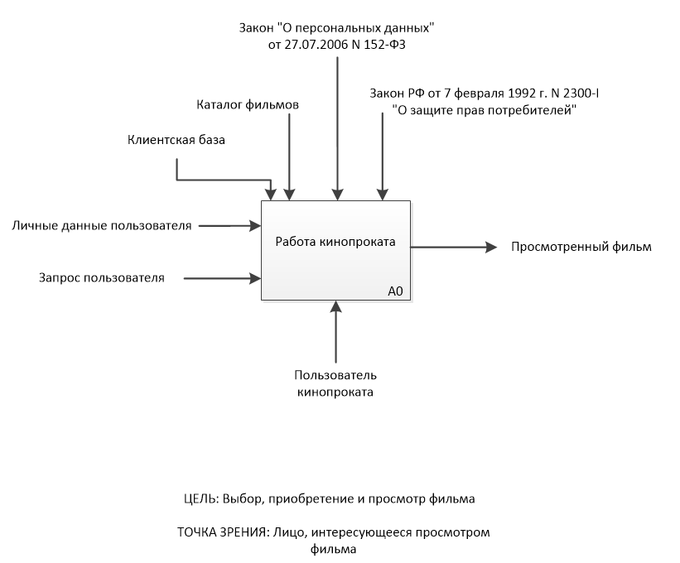

Рисунок 1 - A0

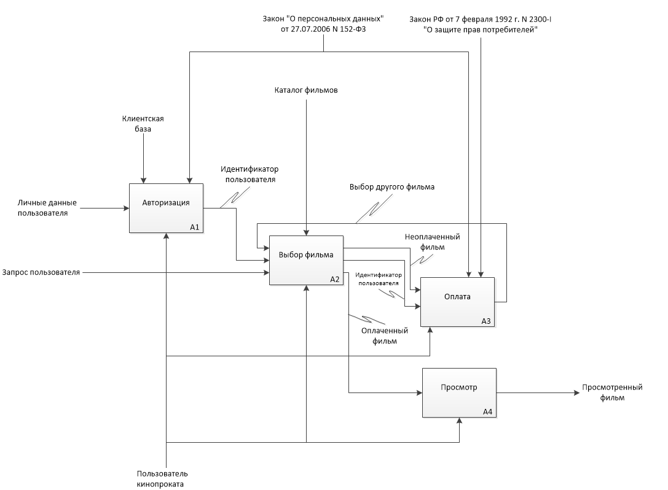

Рисунок 2 - денацификация А0

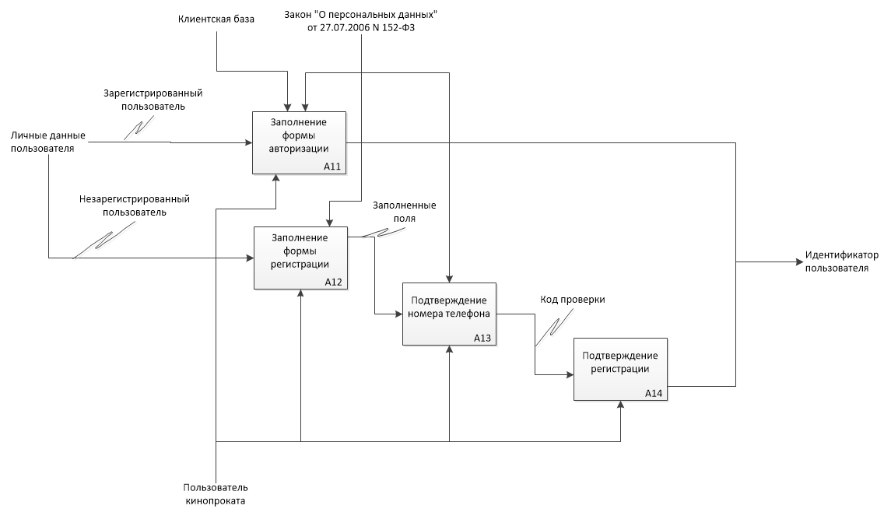

Рисунок 3 - А1

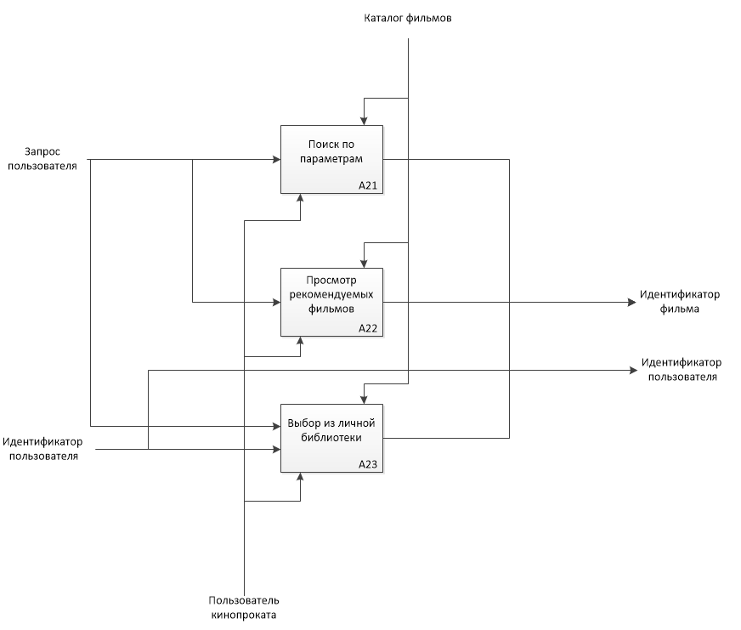

Рисунок 4 - А2

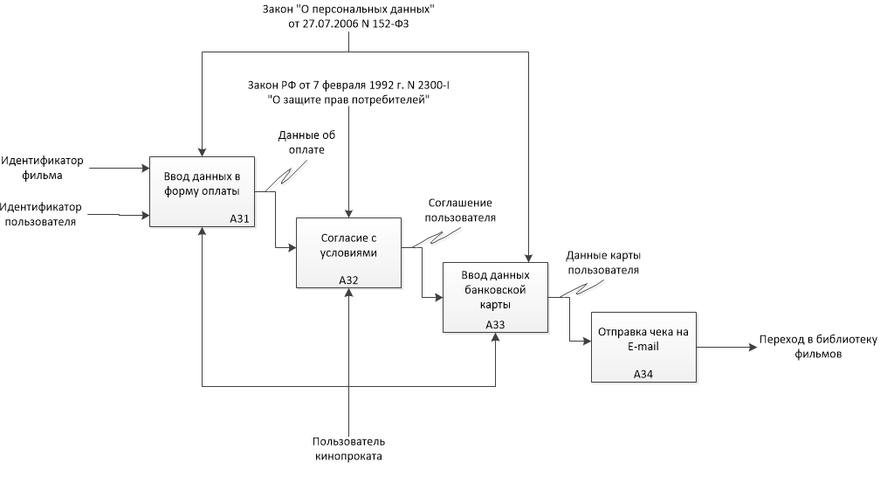

Рисунок 5 - А3

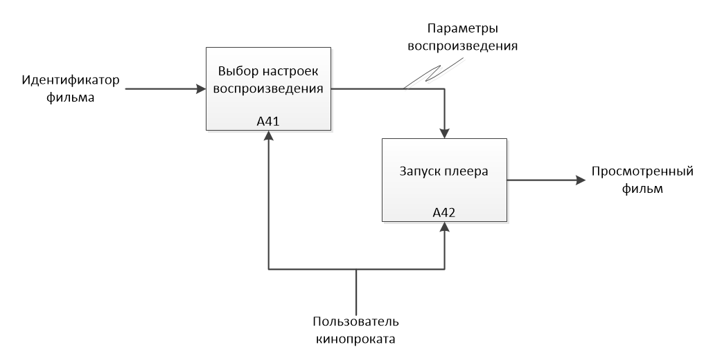

Рисунок 6 - А4

Информационная модель:

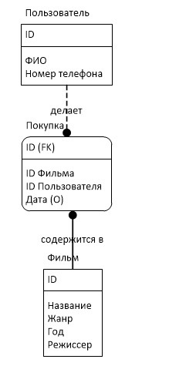 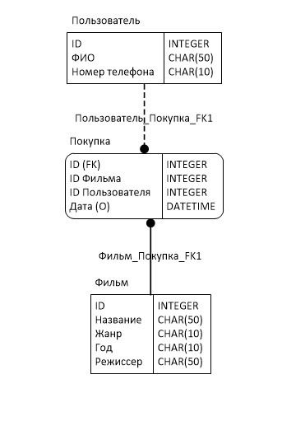

**Вывод**

Мы овладели методами разработки функциональных моделей, приобрели навыки построения на основе информационных моделей.